http://www.general-anzeiger-bonn.de/index.php?k=loka&itemid=10003&detailid=950567

Eine Welt voller Geheimnisse Von Thomas Kliemann
Bonn. Einen spitzen Schrei und unmissverständliche "Weg, weg"-Rufe erntet, wer sich einem Friedhof im Dogonland in Mali nähert und wer in einen ebenso "unsichtbaren" Opferplatz hineinstolpert. Warnungen auch woanders: An den Ginnas, den schreinartigen Häusern, in denen die Familienclans der Dogon ihre Fetische und Heiligtümer aufbewahren, hängen zur Abschreckung totes Getier, Schädel und verzauberte Stoffbündel.
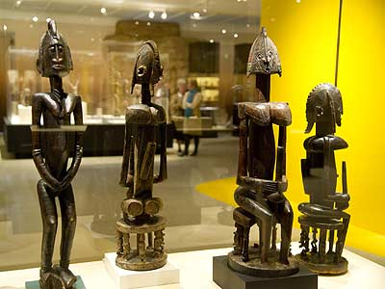
Blick in die Dogon-Schau der Bundeskunsthalle. Foto: Barbara Frommann
Es ist eine abgeschottete, von Verboten und drastischen Strafen geprägte Welt voller Geheimnisse, die nur weise alte Männer deuten und erklären können. Eine Gesellschaft der Tabus, insbesondere für Frauen, Kinder und erst recht die "gottlosen" Europäer.
In der Ausstellung "Dogon - Weltkulturerbe aus Afrika" der Bundeskunsthalle ruft niemand, gibt es keine Warnschreie. Wir betreten die geheimnisvolle Welt der Dogon barrierefrei, museal geklärt. Der Besucher sieht die Mythen der Dogon - ohne letztendlich die Rätsel lüften zu können. Und er sieht die Sünden der Europäer, die vor über hundert Jahren mit der Anmaßung des Herrenmenschen begannen, dieses Land zu plündern.
Erstmals riskiert die Bundeskunsthalle den kritischen Blick auf koloniale und postkoloniale Irrwege. Eine Perspektive, die bei ethnologischen Ausstellungen Seltenheitswert besitzt. Abgründe tun sich auf, Beispiele werden präsentiert, wie sich Europäer den schwarzen Kontinent untertan machten: So berichten die Akten des Reichskolonialamtes von brachialen Erziehungsmethoden, mit denen etwa die Konjugationsschwäche des greisen Jumben Uhu mit 150 bis 200 Hieben mit der Flusspferdpeitsche geahndet wurde.
Uhu überlebte den Unterricht nicht. Eingeborene aus Mali wurden in Völkerschauen und Kolonialausstellungen in Europa wie Zootiere präsentiert, mussten für die Kolonialmacht Frankreich im ersten Weltkrieg kämpfen und sich als Besatzungssoldaten im Rheinland von den Deutschen als "schwarze Schande" beschimpfen lassen.
Glücksritter, Wirrköpfe und Kunsträuber zog es nach Mali. Nicht jeder war so reinen Herzens wie der Linguist Gottlob Adolf Krause, der mit 126 Mark in der Tasche 1884 in Timbuktu landete und meinte: "Es gibt zwei Arten von Negern, solche, die in Lehrbüchern und den Köpfen von Europäern, und solche, die in Afrika vorkommen."
Schillernde Persönlichkeiten wie Marcel Griaule und Michel Leiris weideten sich am Mythos der Dogon und bedienten sich ungeniert aus deren Kunst-Fundus. Die Faszination, die die schlanken, sehr reduzierten Figuren mit ihren ausdrucksstarken Physiognomien ausüben, ist ungebrochen. Die archaische Schönheit und Wucht spitzbusiger Urmütter berührt ebenso wie die virile Kraft der Kämpfer und die Präsenz der alten weisen Männer mit ihren Bärten und kahlgeschorenen Köpfen.
Die europäischen Künstler der frühen Moderne, die Expressionisten, Matisse und Picasso wühlte die Kraft dieser afrikanischen Skulpturen auf. Vieles scheint undenkbar ohne diesen Einfluss. Die Bundeskunsthalle verzichtet auf diesen spannenden Dialog - zu Recht, denn er war schon oft Thema großer Ausstellungen.
Dafür konzentrieren sich die Bonner, die die mit fast 200 000 Besuchern sehr erfolgreiche Ausstellung des Pariser Musée du Quai Branly übernommen und erweitert haben, auf verschiedene Typen, Zeitstile und Regionen. Akribisch wird die Kultur der Dogon, eines Volkes mitten in Mali, aufgearbeitet.
Zentrale Motive sind Mutter-Kind-Gruppen, Bauerndarstellungen, mit hoch erhobenen Armen betende Männer und berittene Krieger. Durch und durch rätselhaft bleiben Figuren wie die riesige Skulptur mit erhobenem Arm aus dem 10. Jahrhundert aus Paris, einer der Stars der Ausstellung, halb Frau, halb Mann, mit kontemplativem Blick und expressiver Geste.
Der intensivste Raum beherbergt Ritualmasken, die den Betrachter aus 25 Augenpaaren anstarren: Eine wunderbare Affenmaske ist darunter, die bei aller Abstraktion noch das charakteristische Gesicht eines Pavians erkennen lässt.
Spektakulär auch die Kanaga-Maske, Vermittlerin zwischen Himmel und Erde. Sie gehörte einem Dogon-Tänzer, der 1931 bei der Kolonialausstellung in Paris aktiv war. 30 Millionen Menschen hatten damals das Spektakel im Bois de Vincennes gesehen. Die Surrealisten protestierten vehement dagegen.
Mali-Reisereportage und Rahmenprogramm
- Reisewarnungen des Auswärtigen Amtes und beschwerliche Wege, Hitze und deprimierende Armut: Vieles spricht gegen das Tourismusland Mali, und doch erliegt der Reisende schell dem Zauber dieses schönen Landes mit seinen faszinierenden Menschen. Weltkultur- und Weltnaturerbe der UNESCO treffen hier aufeinander. Lesen sie die Reisereportage im WOCHENENDE.
- Ein Rahmenprogramm begleitet die Dogon-Ausstellung in der Bundeskunsthalle. Es gibt Filme, Veranstaltungen für Kinder, eine Schnitzwerkstatt, Themenführungen etwa zu "Tourismus und Weltkulturerbe", die Premiere des Dokumentarfilms "Geheimnisvolles Land der Dogon" von Lutz Gregor sowie eine Podiumsdiskussion zum Welterbe Dogon. Details: www.bundeskunsthalle.de

http://www.dw-world.de/dw/article/0,,6637942,00.html

Reicher Mythenschatz des Dogon-Volkes

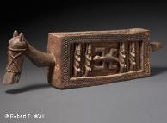
Großansicht des Bildes mit der Bildunterschrift: Diesen Trog benutzten die Dogon

Das Felsplateau von Bandiagara im westafrikanischen Mali bietet eine spektakuläre Landschaftskulisse. Die Kunst des dort lebenden Dogon-Volkes ist jetzt in Bonn zu sehen.

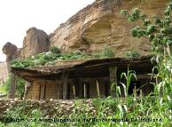Bildunterschrift: Großansicht des Bildes mit der Bildunterschrift: Bandiagara ist eine Stadt und zugleich der Name für eine Region im westafrikanischen Staat Mali. Das rund 200 Kilometer lange Felsplateau von Bandiagara im Land des Dogon-Volkes wurde zusammen mit dessen Traditionen 1989 in die Welterbeliste der UNESCO als Kultur- und Naturerbe aufgenommen. Mehr als 270 Skulpturen, Masken und Alltagsobjekte aus privaten und öffentlichen Sammlungen in aller Welt zeigen in der Ausstellung in Bonn ab Freitag (14.10.2011), warum die Dogon zu den bedeutendsten Kulturen Afrikas gezählt werden.
Kunstgenuss und differenzierter Blick
Kunst aus Afrika auszustellen, bringt andere Herausforderungen mit sich, als Kunst aus Europa und der westlichen Welt zu zeigen. Allzu oft wurde afrikanische Kunst in der Vergangenheit entweder als Blick in eine ferne Welt dargestellt, um eine Lust am Exotischen zu befriedigen. Oder aber sie wurde in schwerfälligen ethnographischen Ausstellungen wissenschaftlich abgehandelt. In Bonn will man Kunstgenuss und den differenzierten Blick auf eine fremde Kultur vereinen und sich auch von der Darstellung im Pariser Museum "Quai Branly" abheben, wo die Objekte in diesem Jahr zunächst ausgestellt wurden. Dort wurden die Werke der Dogon mit einem rein kunsthistorischen Anspruch gezeigt, erklärt Ausstellungsleiter Wolfger Stumpfe: "es ging ausschließlich um die Ästhetik."
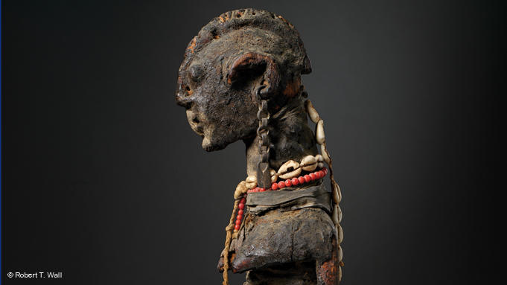Bildunterschrift: Die "Satimbe"-Maske In Bonn dagegen bemüht man sich um die Verbindung von Kunstgeschichte und Völkerkunde. Im Grunde handelt es sich bei der Bonner Schau daher um zwei Ausstellungen, eine kunsthistorische und eine ethnographische. Riesige Fotografien sollen zudem die Atmosphäre des Landes vermitteln und verdeutlichen, in welcher Umgebung die Kunstgegenstände entstanden sind. Damit wollte man auch einer langjährigen Diskussion Rechnung tragen, die die Frage umkreist, was Kunst aus Afrika denn überhaupt ist: Kunstobjekt im westlichen Sinn, geformter Gebrauchsgegenstand oder Kultobjekt? Letztlich gibt es keine Antwort auf diese Frage. Die ausgestellte Kunst, so Wolfger Stumpfe, sei all das zusammen.
Kritischer Blick statt Voyeurismus
Die ausgestellten Kunstobjekte sind ausgesprochen vielgestaltig. Verzierte Alltagsgegenstände stehen neben fein ausgearbeiteten riesigen Masken, die auch heute noch ausschließlich bei rituellen Tänzen verwendet werden. Zahlreiche Skulpturen bieten Einblicke in die traditionelle Welt der Dogon und ihre Mythen, mal naturalistisch genau, mal bewusst abstrakt geformt.
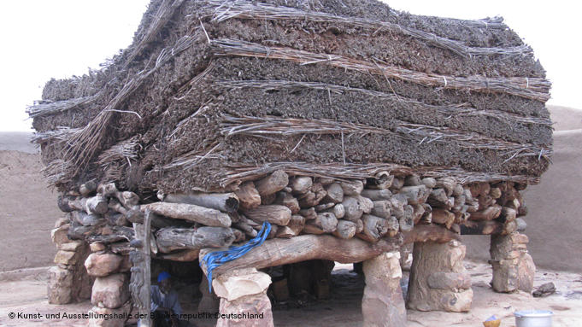Bildunterschrift: Das "Palaverhaus"Exotismus, der voyeuristische Blick auf das Kuriose, wird bewusst vermieden. Im Eingangsbereich wurde ein Affenbrotbaum nachgebildet, der für das klassische Afrikabild steht. Daneben hängt eine der schönsten Dogon-Masken. Als Gegengewicht werden auf großformatigen Fotos moderne Alltagsszenen gezeigt: ein Maskentänzer steht neben einem kleinen Dogon-Jungen, der ein Deutschland-Fußballtrikot trägt. An einer Hauswand hängt ein Transistorradio und direkt daneben getrocknete Affenschädel.
Und was halten die Dogon von der Ausstellung?
Nicht nur die Sicht der Westler auf Afrika wird thematisiert, auch die Sicht der Dogon auf den Westen. Wolfger Stumpfe: "Wir zeigen Interviews, die wir mit den Dogon geführt haben. Auf die Fragen, wie sie denn finden, dass diese Ausstellung so groß in Paris und Bonn gezeigt wird, antworteten die meisten Dogon, dass sie stolz sind, dass ihre Kultur so eine große Aufmerksamkeit erregt. Andererseits finden es einige merkwürdig, dass sie selbst keine Gelegenheit haben, die Objekte zu sehen, obwohl sie ja eigentlich ihre Tradition und Kultur darstellen."
Nicht nur, dass den meisten Dogon wohl das Geld fehlen dürfte, um nach Europa zu fliegen, auch politische Schranken würden sie abhalten. Denn sie müssten ein Visum beantragen. Und für einen Ausstellungsbesuch bekommt man eigentlich kein Visum.

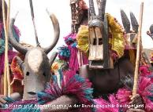
Bildunterschrift: Großansicht des Bildes mit der Bildunterschrift: Maskentanz in Tireli Bezeichnenderweise stammt keines der 270 Ausstellungsstücke aus Afrika selbst. "Fast alle kommen aus europäischen und amerikanischen Sammlungen", bemerkt Ausstellungsleiter Stumpfe. "Und das ist natürlich schon seltsam, wenn man sich im Umkehrschluss vorstellt, dass alle rheinischen mittelalterlichen Madonnen in Burkina Faso so ausgestellt werden und die Leihgaben aus Kambodscha und Neu-Guinea kommen und wir nicht dorthin können."

In Bonn wird die Kunst, Kultur und Geschichte der Dogon ausgesprochen differenziert betrachtet. Damit bewegt sich die Ausstellung auf einem aktuellen wissenschaftlichen Niveau und trägt der Tatsache einer jahrzehntelangen Dominanz des Westens Rechnung. Die kritische Haltung verhindert aber keineswegs, dass man denn Anblick der ästhetisch ansprechenden Skulpturen und Masken auch einfach nur genießen kann.
Autor: Günther Birkenstock
Redaktion: Gudrun Stegen

http://www.zeit.de/2011/43/Mali-Dogon-Kultur

Geformt vom großen Töpfergott
Lassen sich Tradition und Moderne versöhnen? In Malis Lehmbauten schon. Und doch ist das afrikanische Weltkulturerbe bedroht.
© Kunst- und Ausstellungshalle der BRD
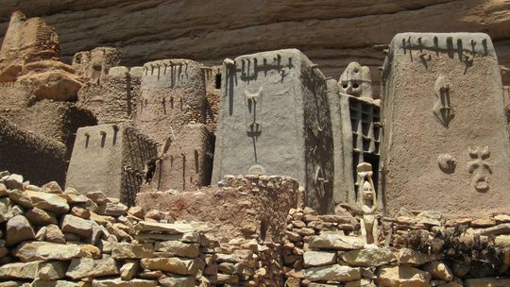
Das Dorf Banani-Amou in Mali, dem Land der Dogon.
Nein, Ali Dolo ist heute wirklich nicht gut auf Europa zu sprechen. Er fühlt sich betrogen und bestohlen, seine Leute haben doch ohnehin nichts, sagt er, und selbst dieses Nichts nimmt man ihnen noch weg. Vor ein paar Wochen erst war Dolo in Paris, und als er davon erzählt, beginnt sein massiger Leib regelrecht zu beben, fast rutscht ihm seine traditionelle Mütze vom Kopf, die weißen Troddeln umschwirren das Gesicht.
Sie hatten ihn eingeladen, sie wollten Dolo dabeihaben, als im Sommer die große Ausstellung begann. Und so reiste der Bürgermeister von Sanga, einem Dorf mit vielen Lehmhäusern im hintersten Winkel von Mali, hinüber ins ferne Paris, betrat das kolossale Musée du quai Branly und sah, was er schon kannte: geschnitzte Masken und Skulpturen, die Kunst seines Heimatstammes, der Dogon. Offenbar hatten sie gedacht, das würde Dolo mit Stolz erfüllen. Es machte ihn nur noch wütender.

Warum ist alles dort?, fragt er aufgebracht. Was hat es in Paris zu suchen? Wie ist es dort hingekommen? Weshalb raubt uns der Westen unsere Kultur?
Kunst und Kult
Die Masken des Dogon-Volks aus Mali werden in westlichen Museen gern als Kunstwerke präsentiert. Für viele Dogon sind sie hingegen ein Teil ihres Alltags. Sie tanzen mit den Masken, beschwören ihren Gott Amma und zelebrieren ihren Ahnenkult . In kaum einem anderen Landstrich Afrikas ist die Tradition so reich und lebendig wie hier, in Malis Südosten – und das, obwohl viele Dogon längst Muslime sind. Wie das zusammengeht, ist nun bis zum 22. Januar zu besichtigen: Eine große Ausstellung in der Bundeskunsthalle in Bonn zeigt die Schönheit, die Mystik und den vielgesichtigen Alltag des Volksstammes.
Na ja, lenkt er ein, es stimme schon, manchmal verkauften manche seiner Landsleute die eine oder andere Maske, aus Geldnot oder weil sie ihre Tradition nicht mehr hochhielten. Doch vieles werde auch illegal aus Mali herausgeschafft, eine Sammlermafia sei da am Werk! Einige der Masken im Pariser Museum habe er genau wiedererkannt, er wisse, woher sie stammten. Doch die Sammler verschleierten die wahre Herkunft, absichtlich – damit niemand auf Rückgabe klage.
Ob die Vorwürfe stimmen? Vielleicht übertreibt Dolo ein wenig, vielleicht hatte er nur einen anstrengenden Tag, gerade liegt das große Dorffest am Nationalfeiertag hinter ihm. Doch wer durch Dolos Heimat Mali reist, wer mit dem Jeep die vielen tiefen Schlammlöcher durchquert, zerklüftete Steinfelder und blanke Klippen passiert, wer schließlich durchgerüttelt im Land der Dogon anlangt und den Menschen dort zuhört, der merkt rasch, dass Dolo mit seiner Wut nicht allein ist. Manche fühlen sich noch immer gedemütigt durch die vielen Jahrzehnte der französischen Kolonialherrschaft. Andere ärgert der Hochmut vieler Westler, die immer noch meinen, sie allein hätten der Welt die ewigen Werte der Kunst beschert. Sie schwärmen von ihren gotischen Domen, von den Renaissance-Palästen – und haben noch nie etwas gehört von der märchenhaft schönen Lehmarchitektur der Dogon, die weit zurückgeht bis ins 12. und 13. Jahrhundert.
Afrika, das ist in den Augen vieler Europäer, selbst der gebildeten, der Kontinent des Elends und der Vergeblichkeit. Hunger, Dürre, Korruption, viel mehr scheint es dort nicht zu geben. Sicherlich, ein paar schöne wilde Tiere haben sie und natürlich die Masken. Doch die schaut man sich vor allem deshalb an – wenn überhaupt –, weil sich einst Picasso und andere Künstler dafür begeisterten. Längst ist die Kunst der Dogon eingemeindet, sie gehört zum Kanon der Moderne.
Entsprechend wurde sie nun auch in Paris dargeboten, auf reinweißer Wand in reinweißem Licht – als Kunstwerke im westlichen Sinne, kostbar und lange schon Geschichte. Was soll ein Dogon aus Mali davon halten? Wie sollte er nicht wütend werden? Er ist nicht Geschichte, er lebt! Und auch seine Kultur lebt, ist nicht museal, nicht tot – und Kunst schon überhaupt nicht.
Für den Betrachter aus Europa mögen es raffiniert geschnitzte Objekte sein, schön anzusehen und teuer gehandelt. Für die meisten Dogon sind ihre Masken beseelt vom Geist ihrer Ahnen. Sie sind ein Teil ihres Lebens, das noch immer tief eingebunden ist in einer Tradition, die seit Jahrhunderten währt und die der westliche Mensch für längst ausgestorben hält. Für ihn sind Kunst und Alltag, Religion und Arbeit getrennte Sphären – für die Dogon fließen sie in ihren Dörfern in eins. Und wer sie auseinanderreißt, der brüskiert sie.

